**Projecte bioinformàtica**

**Anàlisi en mortalitat del càncer**

**Relacions estadístiques**

**Aplicació que amb l’anàlisi del creuament de dades permet consultar i visualitzar dades sobre la mortalitat del càncer.**

**MATÈRIA: M12 Projecte**

**GRUP: 2T**

**DATA: 21/5/2022**

**Erik Joaquín Tingsvall**

**Jaime Sánchez Cárcel**

**Marcello Krell**

**Contingut**

**Contingut 2**

**Definició del projecte 3**

**Requeriments de Software 3**

**· Front-end 3**

**· Back-end 3**

**· VCS 3**

**· Solution Stack 3**

**· Recomanacions 4**

**· Cleanup Data 4**

**Anàlisi funcional 4**

**Disseny 4**

**· Diagrama de Gantt 5**

**· WireFrame 6**

**· Diagrama Entitat-Relació 7**

**Desenvolupament del projecte 8**

**Proves i integració 8**

**Validació 8**

**Producció 8**

**Manteniment 8**

# Definició del projecte

El funcionament de l’aplicació web és mostrar estadístiques amb relacions entre diferents tipus de dades:

* Morts per càncer amb els seus diferents tipus.
* Regions/països
* Edats
* Sexe

Creuar aquestes dades i treure conclusions basades en l'anàlisi de la informació recollida, processada/filtrada i mostrada amb diferents tipus de gràfiques.

# Requeriments de Software

Aplicació web feta amb les següents tecnologies:

* Front-end.
  + HTML5
  + CSS3
  + JavaScript
* Back-end.
  + Model-Vista-Controlador en PHP
  + Base de dades amb MySQL
* VCS → Software de Control de Versions GitHub, amb dos repositoris:
  + [projectBigDataCancerDocumentation](https://github.com/jsanchezc20/projectBigDataCancerDocumentation.git) → per la documentació.
  + [projectBigDataCancerSourceCode](https://github.com/jsanchezc20/projectBigDataCancerSourceCode.git) → pel codi font de l’aplicació.
* Solution Stack → XAMPP, que inclou.
  + Servidor Apache.
  + Base de Dades MySQL amb gestor PhpMyAdmin.
  + PHP.
* Recomanacions per desenvolupar el projecte.
  + IDE de JetBrains PhpStorm, o editor de codi Visual Studio Code.
  + Per poder fer debug s’ha d’instal·lar → php_xdebug.dll
    - Ajuda per fer la instal·lació [Xdebug Installation](https://xdebug.org/wizard)
* Cleanup Data, per fer neteja de les dades en cru (dataraw) fem ús d’Excel:

1. Fórmula Excel per separar les causes de morts que contenen entre d'altres el càncer (C).
   1. =SI(IZQUIERDA(F2,1)="C","OK","KO")
   2. Ordenar descendenment
   3. Esborrar totes les files amb valor “KO”.
2. Per treure les morts únicament de càncer, son les que van fins el núm. 97.
   1. Dades → Text en Columnes → Delimitats → Separadors → C → Finalitzar
   2. Ordenar ascendentment.
   3. Esborrar els registres majors a 97.

# Anàlisi funcional

* Objectius i abast del projecte. Interpretar dades de mortalitat basades en el càncer lligats al sexe, l’edat, localització geogràfica.
* Resultats esperats. Estudiar la variabilitat, analitzar i interpretar les dades en funció dels resultats de les gràfiques.
* Terminis establerts. 3 mesos.

# Disseny

* Estimació d’hores. 300h
* Diagrama de Gantt: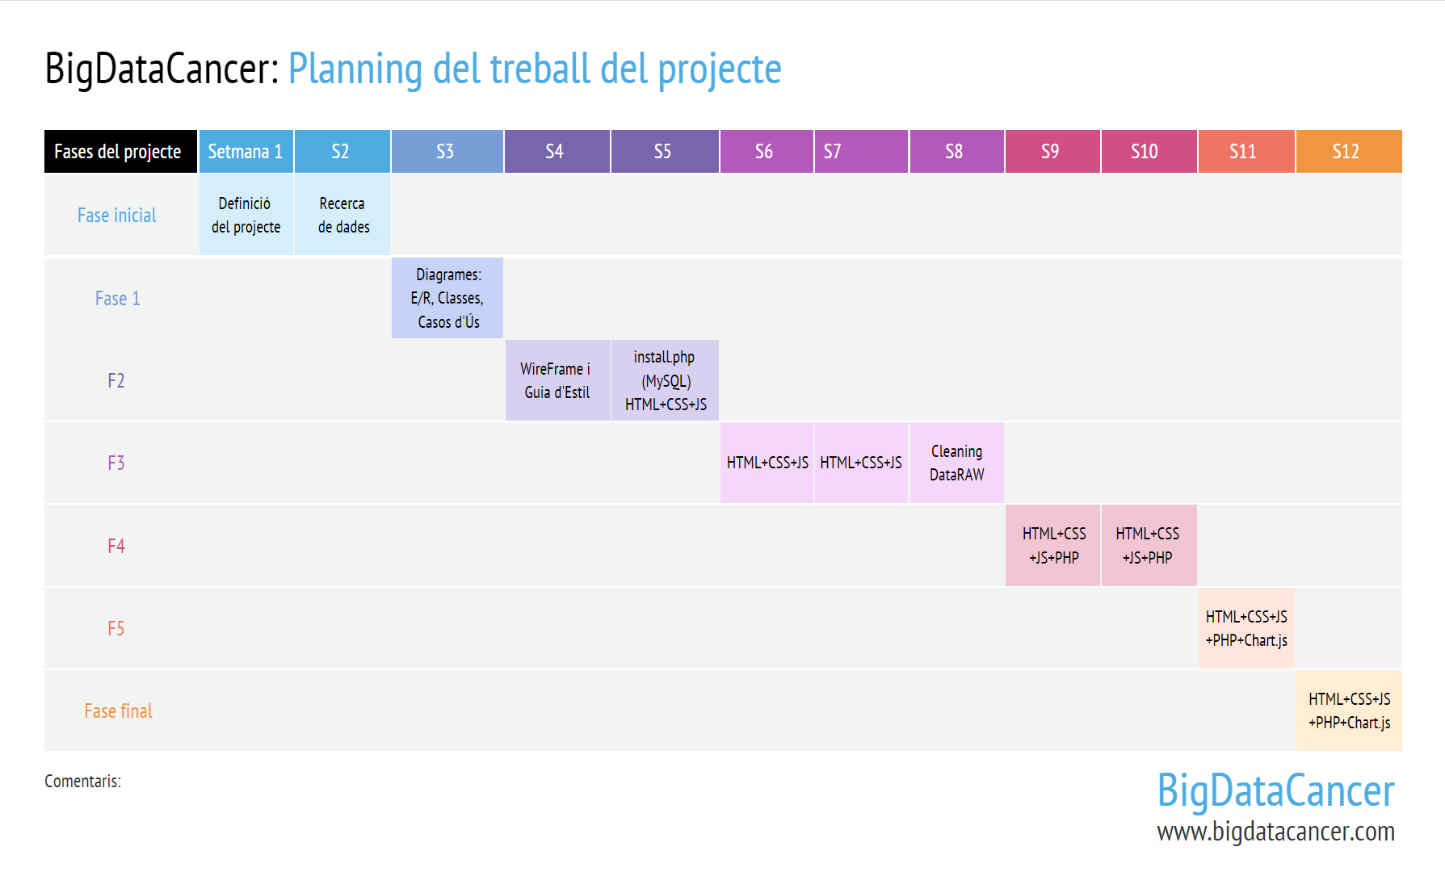
* WireFrame:

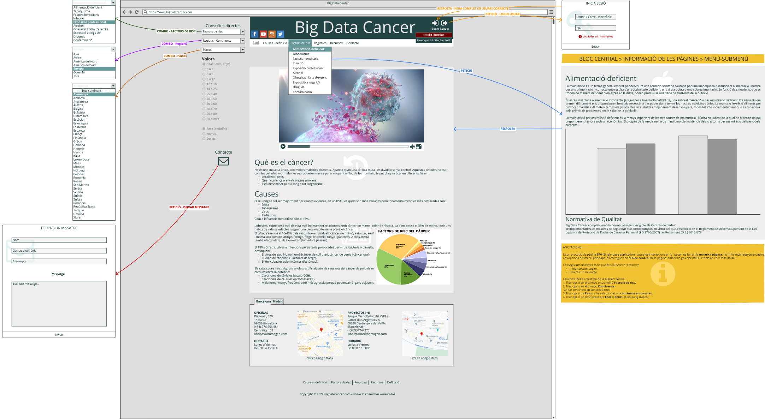

* Diagrama Entitat-Relació:

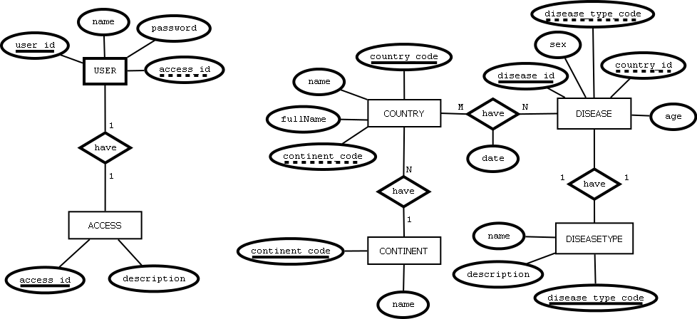

* Equip. Tres persones; Erik, Jaime i Marcello.

# Desenvolupament del projecte

* Codificació / programació (codi font). Traduir les funcionalitats i requeriments especificats en la fase d’anàlisi funcional.

# Proves i integració

* Proves de validació: l’aplicació compleix les necessitats.
* Proves d'usuari: resultats esperats als usuaris.

# Validació

Elaborar solucions a les necessitats expressades en el projecte. Validació de l'usuari conforme el lliurament del projecte, en relació amb les especificacions inicials.

Al final, s'elabora una documentació amb la finalitat de reunir la informació necessària per al seu ús i desenvolupaments posteriors.

# Producció

Lliurament del producte final i posada en marxa. Informar als usuaris sobre les noves funcionalitats que ofereix la solució.

# Manteniment

Possibles ajustos que incloguin tant accions correctives com evolutives:

Correcció de fallades de funcionament, errors tècnics, millores en l'experiència de l'usuari, (UX).

Requereix un seguiment, manteniment i millora de la solució, amb la finalitat de garantir la seva eficàcia i utilitat.